MuMATHs : Le musée numérique où on expose les Maths
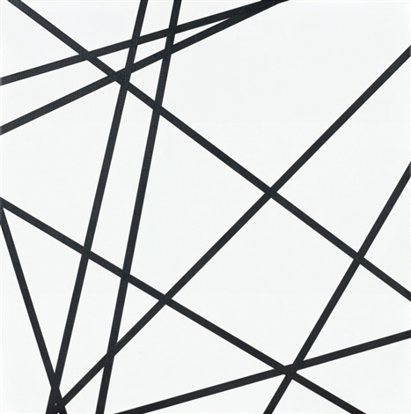

Un artiste :
François MORELLET - 10 lignes au hasard
1926-2016

François Morellet, est un artiste français. Peintre, graveur et sculpteur, il est considéré comme l'un des acteurs majeurs de l'abstraction géométrique de la seconde moitié du XXe siècle et un précurseur du minimalisme. Il avec humour des règles mathématiques et des formules géométriques pour créer des œuvres abstraites.
Il invente des contraintes, parfois absurdes, et joue du hasard. Une fois qu'il a décidé d'une règle à suivre, l'artiste se laisse guider, ainsi la réalisation est comme il le souhaite, impersonnelle et neutre.
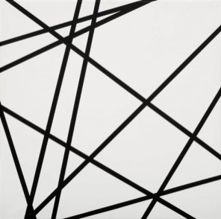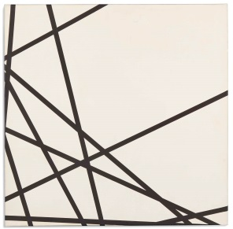
Pour réaliser cette œuvre, Morelet trace abscisse et ordonnée de 0 à 100. Il prend ensuite des nombres au hasard dans l’annuaire téléphonique. Par exemple il tire au hasard le 18 et le 51, il a son abscisse et son ordonnée et trace sa ligne. Il répète cela 10 fois. Celles-ci seront ensuite matérialisées par des adhésifs par exemple.
"Mes trames se sont échappées du lieu traditionnel de réunion pour se répandre sur les murs, fenêtres et autres sculptures qui se trouvaient sur leur passage. Tout cela grâce aux merveilleux rubans adhésifs qui se collent facilement et se décollent sans laisser de traces. J’aime l’interaction qui se crée dans la rencontre éphémère d’un système rigoureux et d’une surface accidentée."
A faire en classe :
- Construire des solides.
- Réfléchir à d’autres règles liées au hasard pour composer avec des formes géométriques par exemple.

